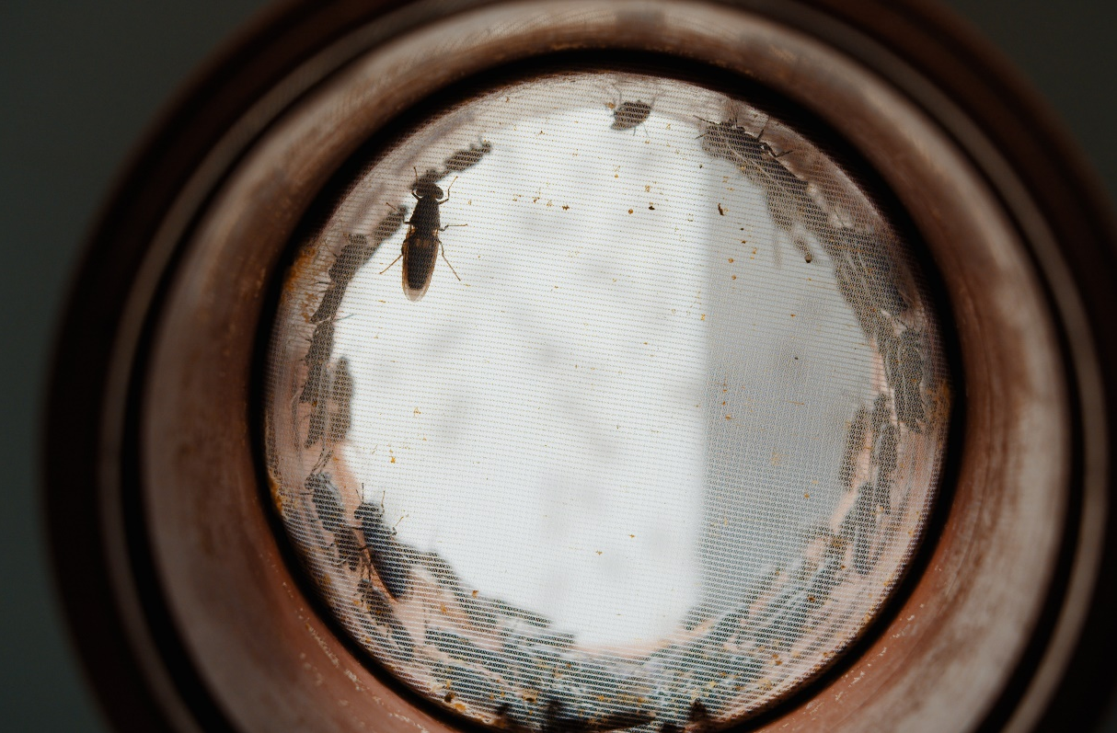

Bæredygtige proteiner - FRA INSEKTER TIL FISKEFODER

bæredygtige proteiner 5a/Kitin og bedre fiskemad
Udarbejdet af
Manon Eggink, DTU Aqua og Jonas Niemann, Gentofte HF.
Fag
Kemi A og B
Verdensmål

bæredygtige proteiner 5a/Kitin og bedre fiskemad
Opgave 1 Kitin og bedre fiskemad
Spørgsmålene her tager udgangspunkt i metodefilmen om kitinbestemmelse i insekter.

Opgave A Kitin omtales mange gange i filmen og er det primære byggemateriale i insekters exoskelet. Det er en polymer, som der kan ses et udsnit af nedenfor. Angiv monomeren, som kitin er opbygget af, og hvilken type binding der sammenbinder polymeren.
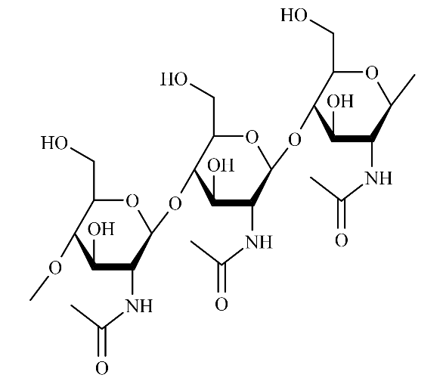

Opgave B Kitin er praktisk talt uopløselig i vand. Forklar ud fra makrostrukturen af kitin hvorfor.

Opgave C Første skidt i at kvantificere kitinindholdet i insekterne er at fjerne proteinet. Dette gøres ved at blande insektmelet i natriumhydroxid, NaOH. Denne proces gør proteinerne meget mere opløselige i vand, og de kan dermed skylles væk med vandet.
Giv en forklaring på hvordan en ekstremt høj pH, som NaOH har, kan ændre i den tertiære struktur på proteiner og gøre dem mere polære.

Opgave D NaOH katalyser også en reaktion, hvor kitin bliver omdannet til polymeren kitosan. Denne reaktion er en hydrolyse. Færdiggør reaktionsskemaet
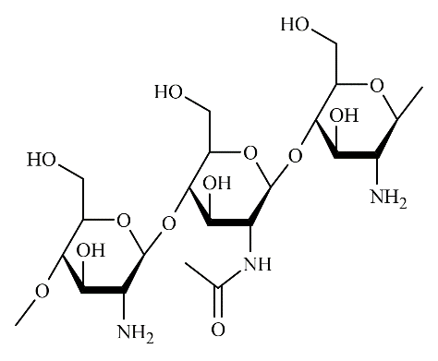
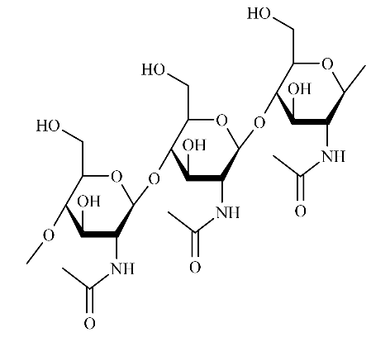

NaOH
+ → +

kitin kitosan
Opgave E I næste skridt fjernes mineraler fra insektmelet ved at koge det i saltsyre, HCl. Men her omdannes kitosan videre til glukosamin, som ses herunder. Hvilken type reaktion skal der ske, for at kitosan kan omdannes til glukosamin?
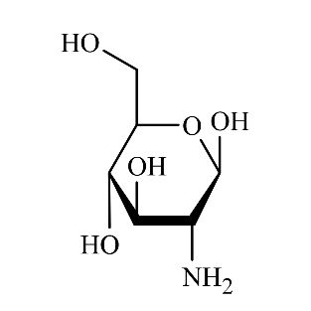

Opgave F Glukosamin er mere opløseligt i vand end kitosan og kitin, særligt hvis vandet har en lav pH-værdi. Giv en forklaring på dette ud fra strukturen af de tre molekyler og deres funktionelle grupper.

Opgave G Undervejs i processen viser forskeren, Manon Eggink, to forskellige prøver, hvor den ene er nærmest farveløs og den anden gullig. Efterfølgende viser det sig, at den farveløse prøve indeholder mest kitin (den bliver mest blå). Forklar ud fra absorptionen af lys og Lambert-Beers lov, hvorfor det ikke er en væsentlig fejlkilde, at der er en nuanceforskel i gul på prøverne til at starte med.

